План-конспект урока
по физике
в 8 классе на тему «Источники света. Прямолинейное распространение света»

Цели урока:
- познакомить учащихся с естественными и искусственными источниками света;
- объяснить закон прямолинейного распространения света;
- рассмотреть природу солнечных и лунных затмений;
- расширить кругозор учащихся.
Тип и вид урока: изучение нового материала, урок-беседа.
Методы обучения:
- объяснительно-репродуктивный,
- побуждающий,
Приборы и материалы:
- доска,
- лампочка,
- свеча,
Ход урока
I. Организационный момент: приветствие
Мультфильм (Встреча дня и ночи)
- Кто эти персонажи?
- Догадайтесь с точки зрения физики о каких промежутках времени идет речь?
- Что является источником света в мультфильме?
Объявление темы!
II. Активизация знаний
-Благодаря какому органу человек видит окружающий мир? (глаза)
3. Минутный эксперимент
Закройте глаза на одну минуту и представьте себе “жизнь во тьме”!!!
- Какова жизнь во тьме?
- А при свете?

III. Изучение нового материала:
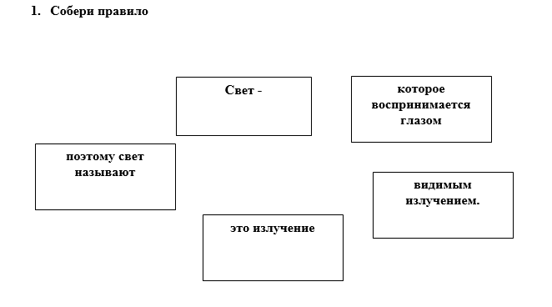
Свет – это излучение, которое воспринимается глазом, поэтому свет называют видимым излучением.

- Заполни таблицу «Источники света» 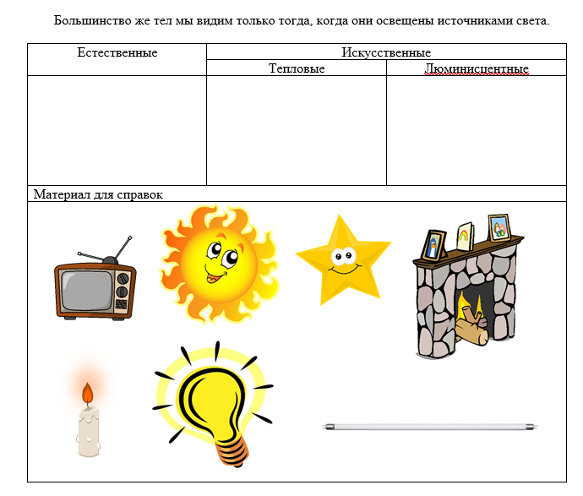
- Для чего нужны естественные источники света? ( для жизни)
- Для чего нужны искусственные источники света? (долгая активность)
Роль искусственного света — поддерживать деятельное, бодрствующее сознание. Свет фактически удлиняет сознательное существование человека, и в этом прежде всего его великое значение.
3.Эксперимент «Горящая лампочка».
- Если потрогать лампочку после двух часов работы она какая ?
- Что нагрело поверхность? (свет)
- Назовите физическое явление, при котором произошла теплопередача. (тепловое явление)
-Опытным путем было установлено, что свет нагревает тела, на которые он падает.
Мультфильм ( облака)
- Что происходит со светом при появлении облаков? (рассеивается)
4. Эксперимент « Тень и полутень». (делают самостоятельно)
Необходимо взять источник света (телефон) посветить на 2 предмета, деревянный брусок и пластиковое стеклышко.
-Чем является фонарик на телефоне?
-Что появилось после того, как посветили на брусок?
-Что произошло, когда осветили пластиковое стекло?
Работа с учебником (стр. 188-190) 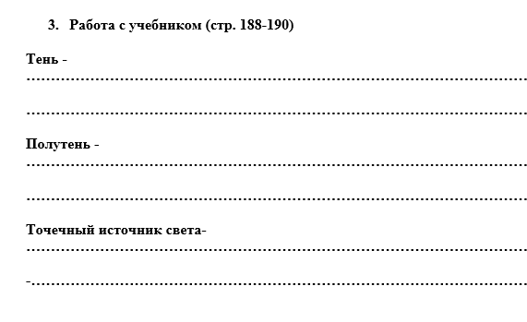
Тень - область пространства, в которую не попадает свет от источника.
Полутень - область пространства, в которую свет от источника попадает частично.
Точечный источник - светящееся тело, размеры которого намного меньше расстояния до освещаемого объекта.

Мультфильм ( солнечное затмение)

Интеллектуальная задача:
№1. Человеку, читающему книгу, безразлично, справа или слева от него находится источник света. Почему при письме так важно, чтобы свет падал слева?
№2. Как на севере по тени определить север?

Индивидуальное задание «Источники света»
ФИО………………………………………………………………………………………………
- Вставь пропущенное слово.
Свет – это излучение, которое воспринимается ……………, поэтому свет называют видимым излучением.
- Вставь пропущенное слово.
Тень - область пространства, в которую не попадает ……………… от источника.
- Подчеркни ошибки
Естественные источники света: солнце, свеча, телевизор.
Искусственные источники света: люминесцентная лампа, светлячки, звезды.
- Дайте полный ответ
Для чего нужны естественные источники света?
……………………………………………………….
- Дайте полный ответ
Для чего нужны искусственные источники света?
……………………………………………………….

V. Домашнее задание:
§63 выписать термины и выучить.

